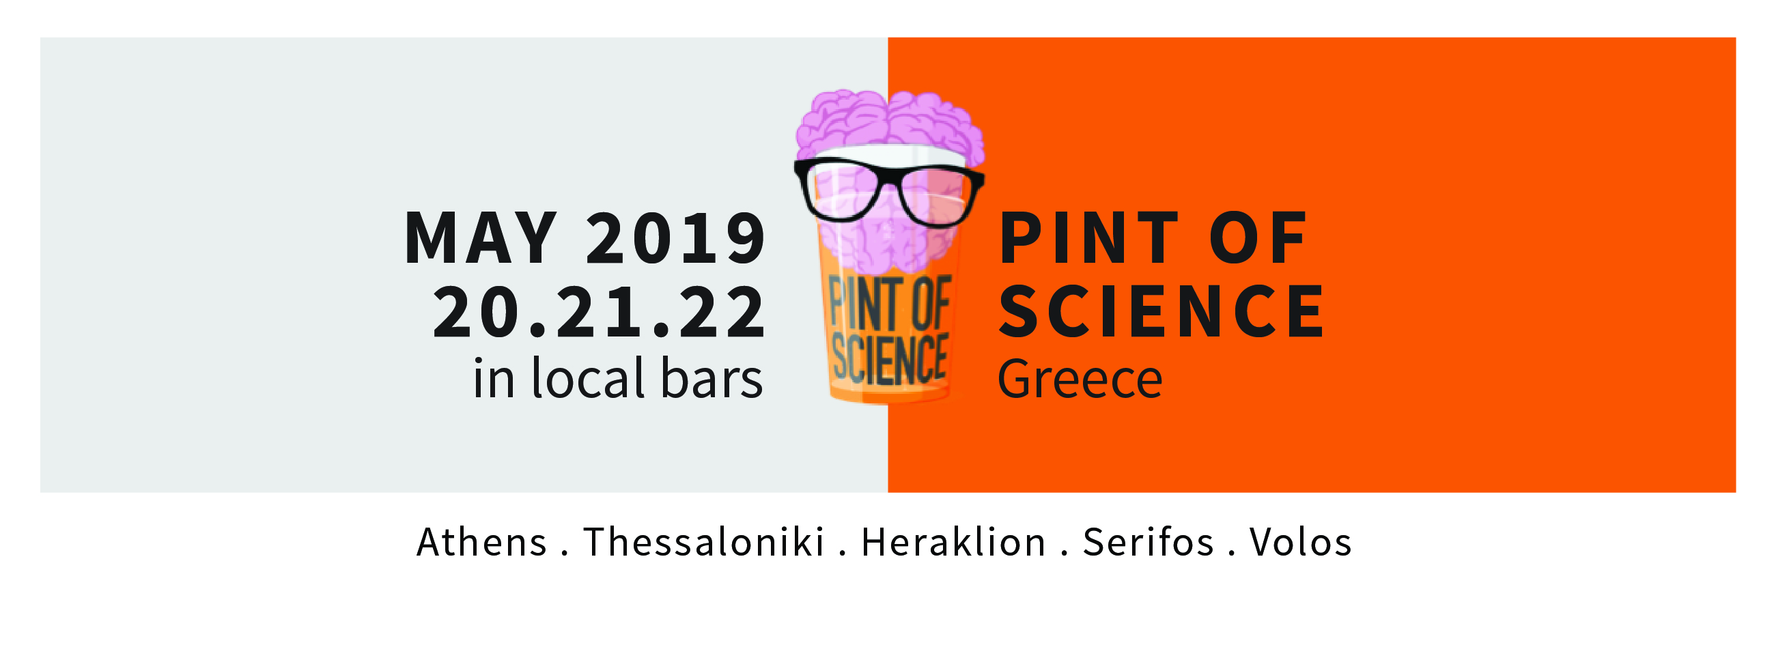
Pint of Science 20-22 Μαΐου 2019
Η επιστήμη βγαίνει στα μπαρ, για δεύτερη χρονιά στην Αθήνα

Αυτό τον Μάιο, η γνώση θα ξεχειλίζει από τα ποτήρια μας… Σε πέντε από τα πιο κεντρικά bars της Αθήνας, για 3 συνεχόμενες μέρες θα συζητάμε και θα πίνουμε στην υγειά της Επιστήμης!

Pint of Science! Η «εναλλακτική» μορφή επικοινωνίας της Επιστήμης, ένα πρωτότυπο και τολμηρό μέσον διάδοσης της γνώσης, που ταξιδεύει σε όλο τον κόσμο. Σήμερα πραγματοποιείται σε 24 χώρες και 400 πόλεις παγκοσμίως.
Τι είναι όμως το Pint of Science και από πού ξεκίνησε;
Ένα μεγάλο κίνημα στα πλαίσια της διάχυσης της επιστήμης με ‘αντισυμβατικό’ αλλά και ελκυστικό τρόπο. Ξεκίνησε το 2012 από μια παρέα φίλων ερευνητών στα εργαστήρια του Imperial College of Science, Technology and Medicine στο Λονδίνο υιοθετώντας την φιλοσοφία των pubs. Σκοπός είναι να φέρει κοντά τους επιστήμονες και την κοινωνία με τρόπο απλό και άμεσο, στο οικείο και φιλικό περιβάλλον ενός bar. Όραμα της ομάδας να διαδοθεί το πάθος για τη γνώση και την επιστημονική έρευνα. Από το 2015 πραγματοποιείται ανά την υφήλιο, μέσα σε μια κανάτα μπύρα και κερδίζει συνέχεια τις καρδιές όλων…
Από τις 20 έως τις 22 Μαΐου,42 εξαιρετικοί Έλληνες επιστήμονες από την Ελλάδα και το εξωτερικό- θα συζητήσουν στην Αθήνα για τα μικρά και μεγάλα «θαύματα» της επιστήμης και τεχνολογίας που απασχολούν την καθημερινότητά μας και θα μοιραστούμε τις «ανησυχίες» μας με ένα πότο στο χέρι.
Λίγα από τα θέματα που θα συζητηθούν αφορούν τα:
–Ενσυνειδητότητα vs φλερτ, αξίζει το debate;
–Ταξίδι στο Κέντρο της γης, στο χάος και στις μαύρες τρύπες
– Κοινωνία ώρα μηδέν:Bαck to basics
–Καράβια και χαμένοι θησαυροί στον χάρτη του βυθού
–Drones και έξυπνες μηχανές, μας απειλεί ή τεχνητή νοημοσύνη;
-Technology, Science and Business or just the future?
-Tweet και βγαίνω, ο γρίφος των χαμένων πληροφοριών

Μια ποικιλία έξι συναρπαστικών επιστημονικών θεματικών θα κυριαρχήσουν στις συζητήσεις μας:
Beautiful Mind - νευροεπιστήμη, ψυχιατρική και ψυχολογία.
Atoms to Galaxies - φυσική, χημεία, μαθηματικά.
Our Body - ανθρώπινη βιολογία, υγεία και ιατρική.
Planet Earth- επιστήμες της γης, ζωολογία, φυτική επιστήμη.
Tech Me Out - τεχνολογία, μηχανική και πληροφορικήκαι
Our Society - κοινωνιολογία, δίκαιο, ιστορία, πολιτική.

Η Επιστήμη είναι άρρηκτα συνδεδεμένη με τη ζωή μας, δίνει λύσεις, όμως γεννά προβληματισμούς, αγωνίες και ερωτήματα που απαιτούν απαντήσεις. Από τα αρχαία θερμοπώλια, τα καφενεία, τα καφέ, μέχρι τα σύγχρονα και πολυσύχναστα μπαρ, η ανάγκη για επικοινωνία και συζήτηση παραμένει ζωτική. Η κοινωνία και η επιστημονική κοινότητα έχουν ανάγκη για εξωστρέφεια, διάλογο, και ουσιαστική επικοινωνία ώστε να μάθουν ο ένας από τον άλλο. Το PintofScienceπροτείνει έναν σύγχρονο και διαφορετικό τρόπο για να έρθουν πιο κοντά οι επιστήμονες και το κοινό, συνθλίβοντας τα στερεότυπα.

Τις επιστημονικές ομιλίες σε Αθήνα και Θεσσαλονίκη θα πλαισιώσουν με το γνωστό «ανατρεπτικό» τους ύφος οι Science Reactors και θα μας χαρίσουν άφθονο γέλιο με τις μοναδικές και απολαυστικές Stand up Science παρεμβολές τους.
Pint of Science: Όταν η επικοινωνία της επιστήμης γίνεται διασκέδαση.

Για περισσότερες πληροφορίες:
Κάνε κλικ στην ιστοσελίδα του Pint of Science Greece:www.PintofScience.gr
Κάνε Like στη σελίδα στο Facebook: https://www.facebook.com/pintofscienceGR
Κάνε follow στη σελίδα στο Instagram: @pintofsciencegreece
Για ξενόγλωσσους «θαμώνες» θα γίνουν συζητήσεις και στα Αγγλικά!

Τα bars που θα φιλοξενήσουν το Pint of Science στην Αθήνα βρίσκονται στην καρδιά της πρωτεύουσας και στις πιο αγαπημένες μας γειτονιές. Σε περιμένουμε στο MoMix (Κεραμεικός), το TAF (Μοναστηράκι), το Meerkat Cocktail Safari (Κουκάκι), το Rabbithole (Λέκκα) και το Lazy Bulldog (Γκάζι).

